Мини-инкубатор А50Б

С. Тинкован, г. Кишинев, Молдова

Аннотация
Во многих периодических изданиях опубликовано много статей о простейших терморегуляторах для инкубаторов, которые в основном рассчитаны для управления бытовых инкубаторов вместимостью до 100 яиц и рассчитаны в основном для контроля и поддержки только температуры. В предлагаемой статье рассматривается разработка блока управления, поддерживающая минимальный набор контролируемых параметров для бытовых мини-инкубаторов. Другой целью статьи является показ ряда схемотехнических примеров применения радиоэлементов общего назначения для достижения довольно высоких характеристик, не прибегая к специализированным микросхемам за исключением термодатчика. Немалое внимание уделено для достижения, высокой стабильности работы при колебаниях напряжения в сети, изменении температуры внешней среды, улучшению сервисных функций и обеспечению эксплуатационной безопасности.

Введение
Блок управления инкубатором предназначен для измерения, индикации и регулировки температуры в камере инкубатора, задание времени для механизма поворота яиц.
Данная версия блока управления рассчитана на сетевое питание 220V и рассчитана для замены устаревших электронных блоков управления в мини-инкубаторах вместимостью до 200 яиц а также для оснащения самодельных инкубаторов с аналогичной вместимостью.
При измерении температуры у большинства простых терморегуляторов отсуствует индикатор температуры, а показания поддерживаемой температуры нанесены на шкалу установочного резистора, которые дают ориентировочные показания, которые надо проверять с помощью контрольного термометра. В отличие от своих аналогов в состав предлагаемого блока управления включен линейный индикатор на светодиодах, показывающий текущую и поддерживаемую температуру с разрешением 0,1 °C в интервале температур от 37,2…38,1°C.
В большинстве бытовых мини-инкубаторах реализация поворота яиц в выполняют вручную (для простейших) и в редких случаях ее выполняют полуавтоматически или автоматически. В данном блоке управления предусмотрен автоматический поворот с возможностью перевода в ручной режим и обратно.

Блок управления А50Б имеет следующие основные технические характеристики:
- Интервал регулируемой температуры 36°C…40°C
- Интервал индицируемой температуры 37,2°C…38,1°C
- Установка поддерживаемой температуры 36°C…40°C
- Точность измерения температуры 0,1°C
- Ширина гистерезиса регулировки 0,15°C…0,3°C
- Поворот яиц Автоматический
- Интервал поворота яиц 1 час

1. Описание схемы блока управления
На блок управления возложены функции измерения и регулировки температуры, отсчет времени для поворота, установка и индикация поддерживаемой температуры.
Весь блок управления состоит из 4-х плат, на которые поделена вся схема, состав и все соединения приведены на рис. 1.
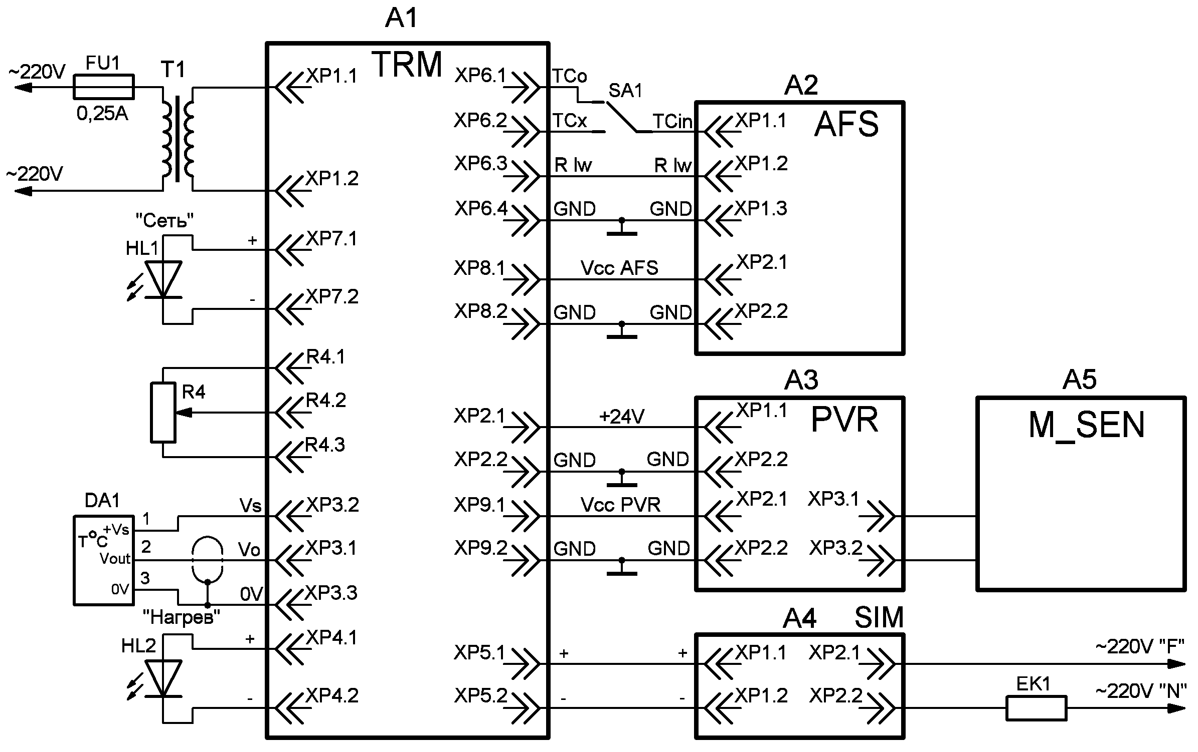
Рис. 1. Полная электрическая схема мини-инкубатора А50Б

Как видно из схемы все составные части блока разделены на функционально законченные узлы, которые удобно заменять при ремонте или усовершенствования в дальнейшем. Узел измерения температуры (в дальнейшем TRM) где кроме функции измерения и поддержки температуры содержит стабилизированный источник питания и цепи смещения для индикатора, а также предусмотрены разъемы питания для узла индикации и поворота (в дальнейшем AFS и PVR соответственно). Узел A5, в состав которого входит двигателем со встроенным редуктором и концевые датчики собран объемным монтажом на корпусе самого мини-инкубатора, рассмотрение которого ограничивается на уровне принципиальной схемы совместно с узлом PVR. Узел управления симистором (в дальнейшем узел SIM) изначально рассчитан для нагрузки до 100 вт без применения радиатора, если необходимо применить более мощный нагреватель, то в конструктиве платы предусмотрено крепление для маленького и большого радиаторов.

2. Описание составных частей электрической схемы
Схема узла TRM приведена на рис. 2 и является основным узлом всего блока управления. Сетевой понижающий трансформатор и задающий резистор R4 вынесены за пределы платы и размещаются в корпусе.
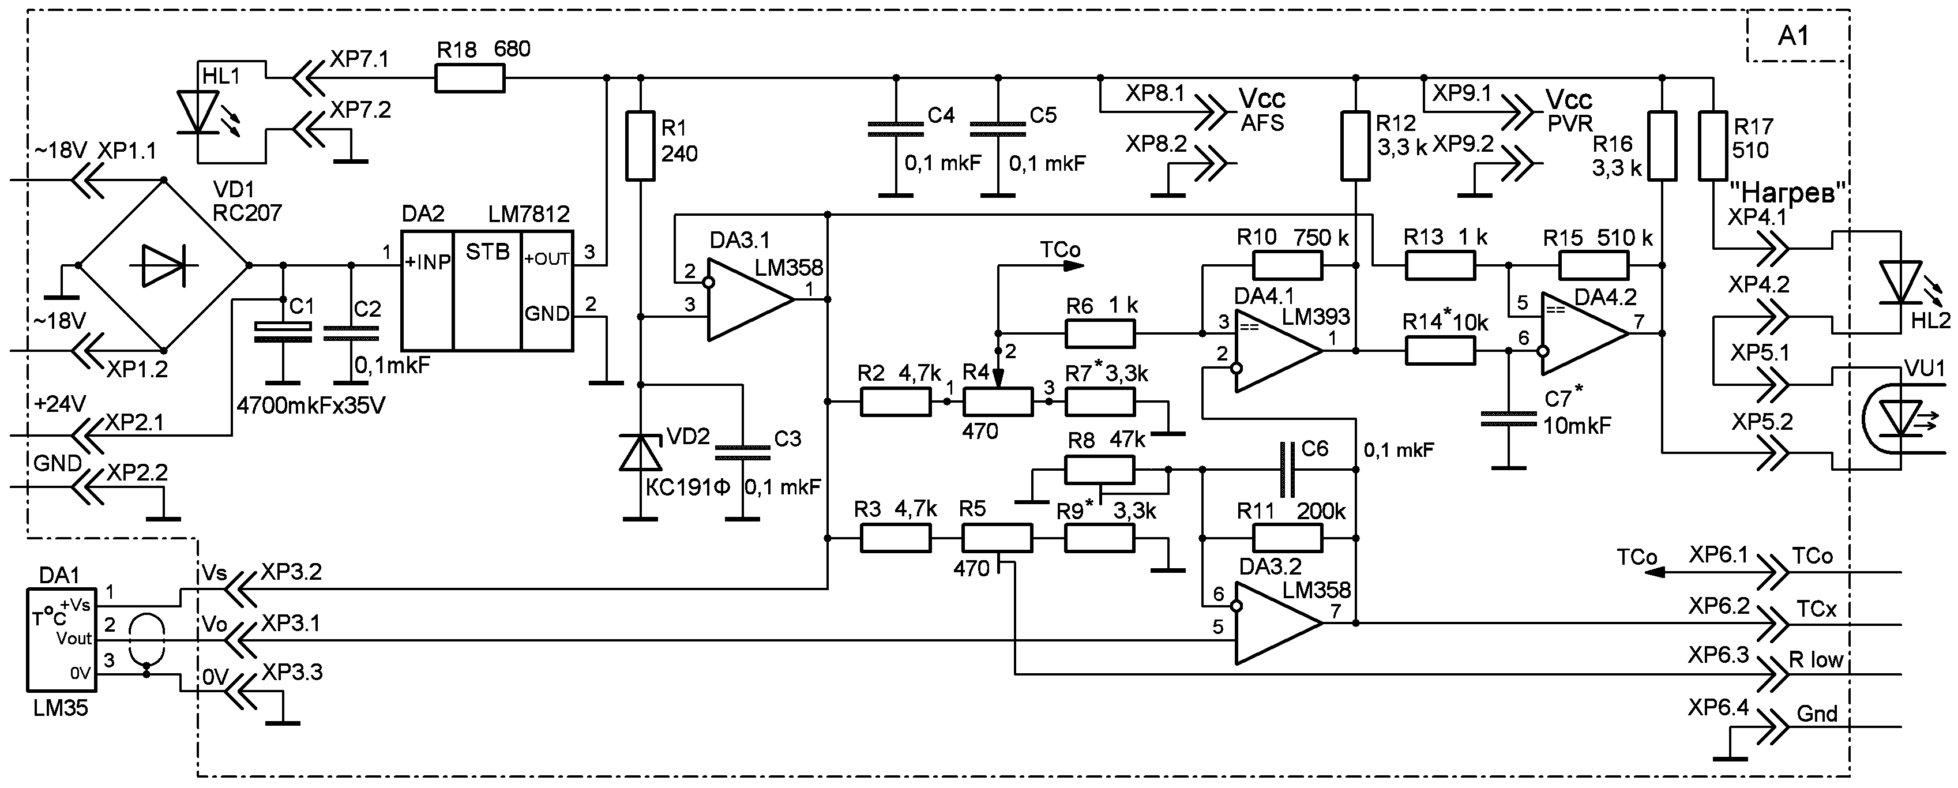
Рис. 2. Схема электрическая узлаTRM.

Источник питания выполнен по классической схеме на КР142ЕН8Б (DA2) и особенностей не имеет, дополнен цепью индикации включения разъемами питания для узлов AFS и PVR. Для повышения термостабильности, как это было упомянуто в [1] применен вспомогательный источник опорного напряжения на стабилитроне КС191Ф, который обладает довольно низким ТКС (0,0005%/°К), где его напряжение подается на цепи задания температуры и смещения через усилитель повторитель DA3.1. Сигнал с датчика температуры LM35 (DA1) подается на вход неинвертирующего усилителя DA3.2, далее усиленный сигнал в 10 раз подается на инвертирующий вход компаратора DA4.1, который и формирует сигнал вкл/выкл для нагревателя. Для более лучшего подавления дребезга коммутации для компаратора DA4.1 введен небольшой гистерезис (он определяется величиной ПОС, задаваемой с помощью резисторов R6 и R10) и учитывая особенности в [2] вместо выходного транзистора для управления оптроном симисторного узла применен второй компаратор DA4.2, где сигнал управления вкл/выкл подается инвертирующий вход через цепь R14C7. В выходную цепь компаратора DA4.2 включен дополнительно R16, который учитывает замечания в [1] по вопросу помехоустойчивости оптрона.
За индикацию текущей и устанавливаемой температуры отвечает узел индикации (рис. 3). Он выполнен на специализированной микросхеме LM3914, которая является линейным индикатором уровня на 10 градаций. За основу взята стандартная схема ее включения с одной доработкой, вывод 4 подключен не к земле, а к выходу цепи смещения (контакт XP6.3 на рис. 2), которая задает нижнюю границу индикации температуры (более подробно в разделе «Монтаж и настройка электронной части»). Для высвечивания показаний индикатора в виде точки вывод 9 никуда не подключается, если нужно высветить линейку, то вывод 9 подключается к напряжению питания.
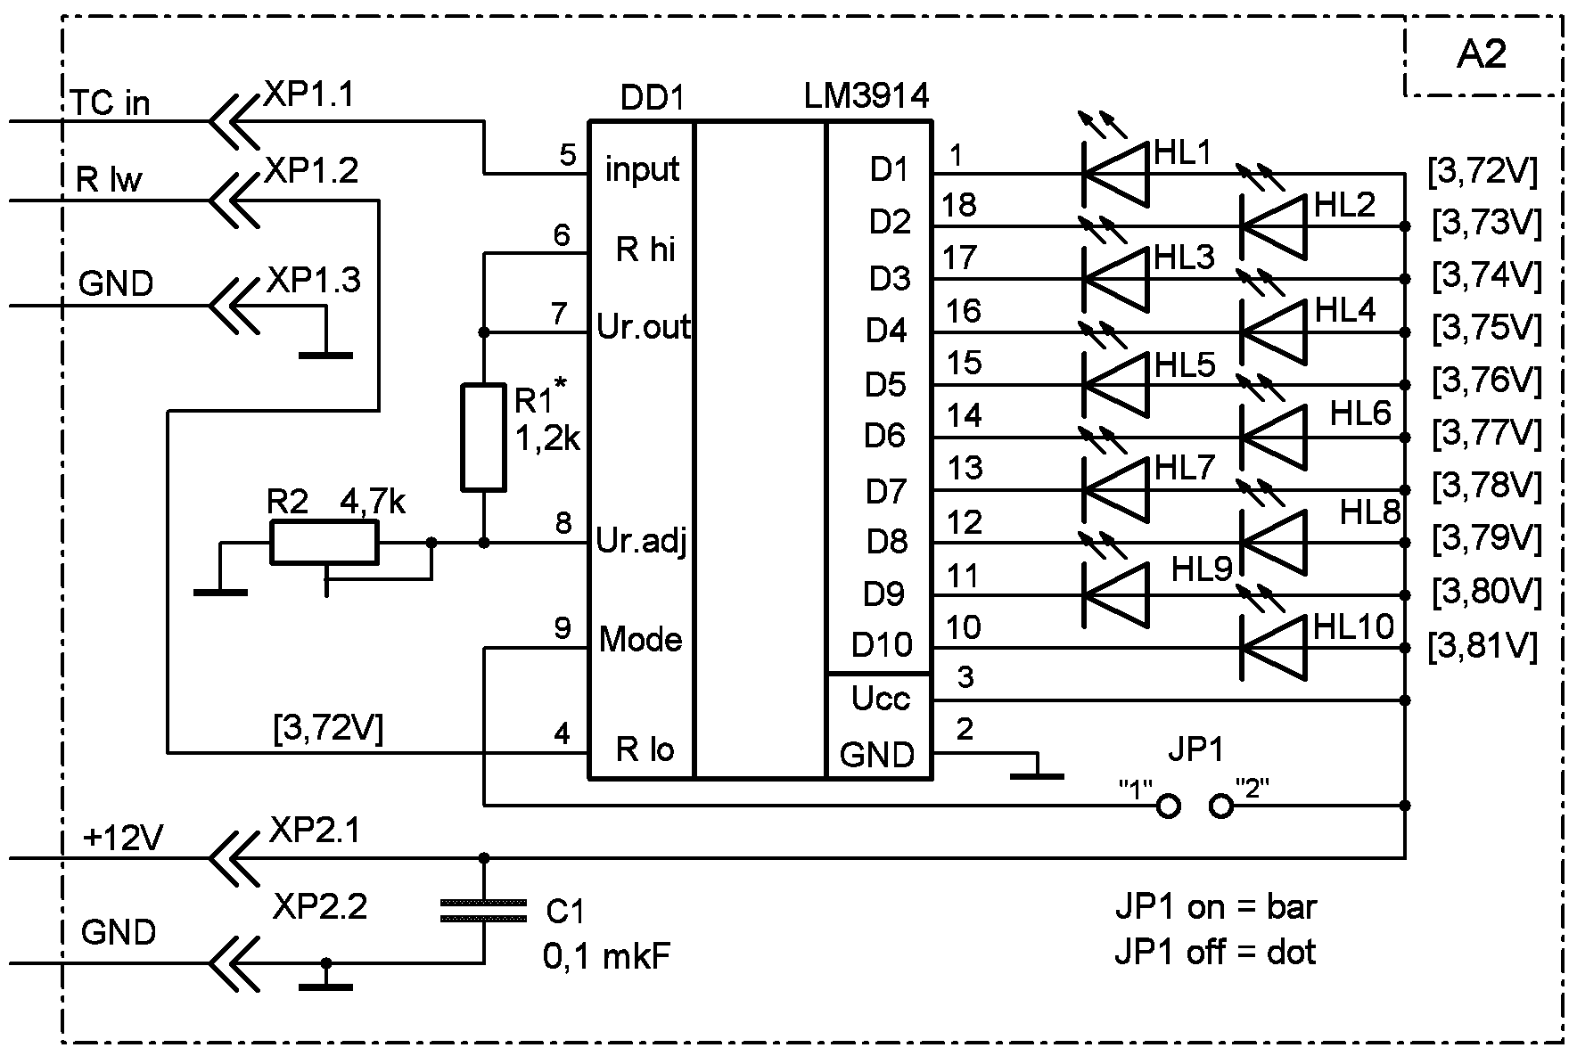
Рис. 3. Схема электрическая узла AFS.

За основу узла поворота взята схема блока поворота из [1] где из нее удалена та часть, которая отвечает за сигнализацию (рис. 4), ради простоты схемы это допустимо. Алгоритм работы и перевод из автоматического режима в ручной и обратно совпадают.
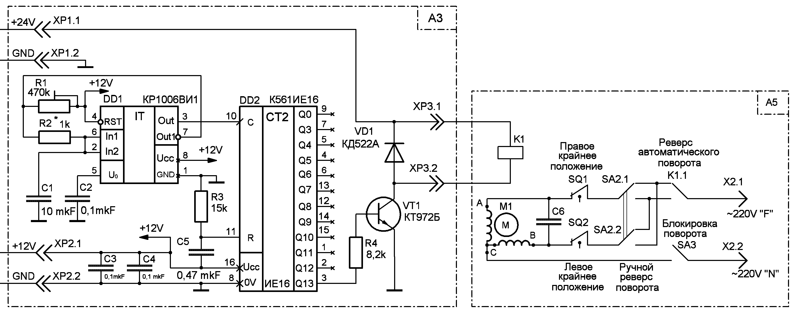
Рис. 4. Схема электрическая узла PVR.

Расположение концевых датчиков схемы управления поворотом лотков показано в составе упрощенной кинематической схемы (рис. 5), где в качестве примера взята кинематика механизма поворота от инкубатора ИПХ-10. Лотки 4 составляют в единую конструкцию в виде барабана, которая вращается на оси 5. На заднем торце оси 5 зафиксировано зубчатое полуколесо 3, где при повороте боковые поверхности полуколеса надавливают на концевой датчик SQ1 (крайнее левое положение) и SQ2 (крайнее правое положение). Поворот осуществляется через зубчатую передачу 2 от двигателя со встроенным редуктором 1.
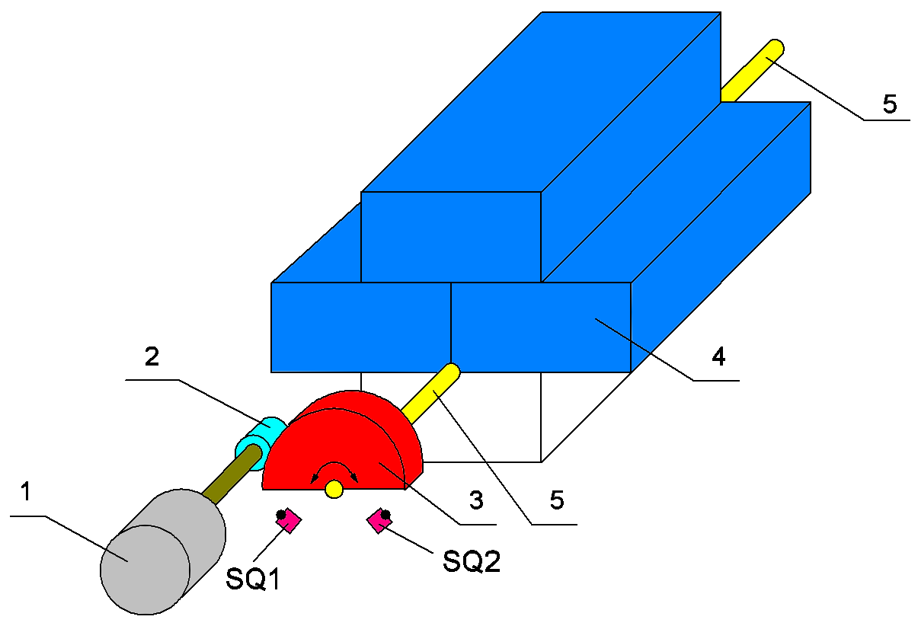
Рис. 5. Расположение концевых датчиков для управления поворотом.

Переключение направление поворота задается положением контактной группы реле K1 (рис. 4), которая перебрасывается с периодом 1 час для автоматического режима. В ручном режиме поворот осуществляется переводом в противоположное положение переключателя SА2 (рис 4). Фазировку обмоток двигателя надо выбрать образом, чтобы цепь питания двигателя размыкалось тем концевым выключателем, к которому приближается боковая поверхность зубчатого колеса при повороте.
Для перевода лотков в горизонтальное положение необходимо перевести SА2 в противоположное положение. При движении лотков выжидают горизонтальное положение и выключателем SА3 останавливают их движение (размыкают питание двигателя).
Узел SIM (рис. 6) выполнен по рекомендованным схемам изготовителей и каких либо особенностей не имеет. При мощности нагревателя свыше 100 вт симистор необходимо разместить на радиаторе или нагреватель подключить через магнитный пускатель.
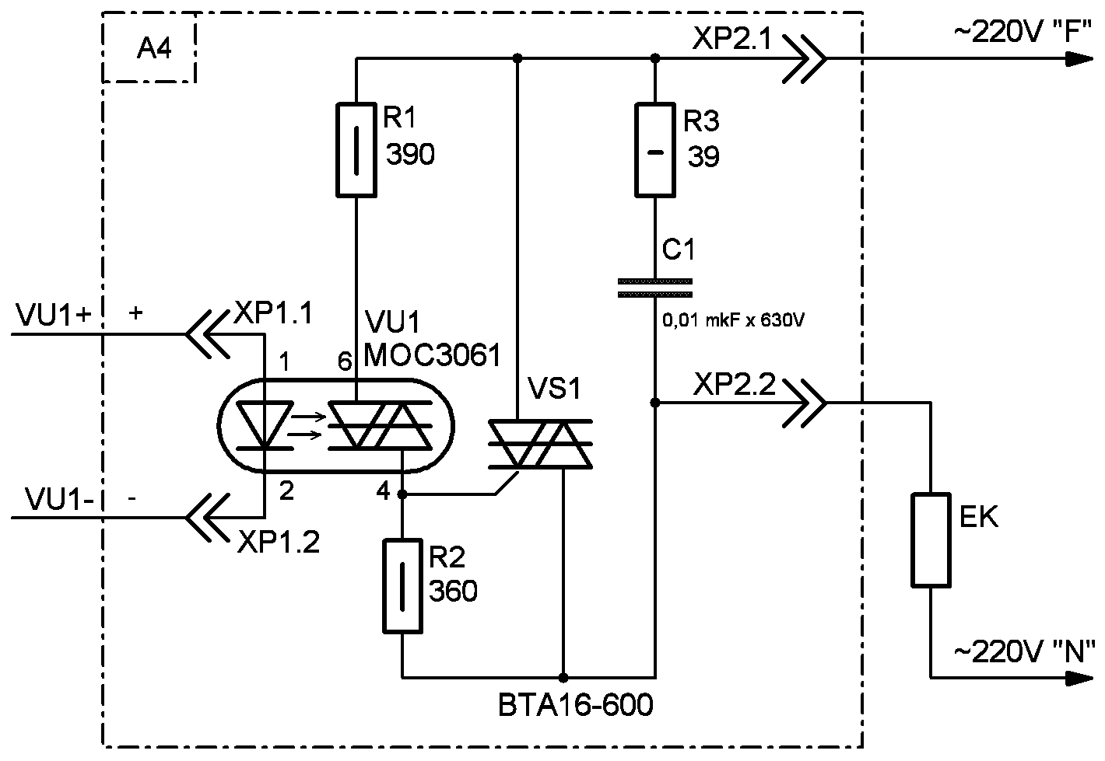
Рис. 6. Схема электрическая узла управления симистором.

3. Монтаж и настройка электронной части
В авторском варианте все узлы собраны на односторонних печатных платах, соединенных отдельными кабелями. В качестве корпуса можно выбрать любой пластмассовый корпус заводского изготовления с подходящими размерами, где можно расположить всю электронную начинку. Для повторения конструкции не обязательно жестко придерживаться авторских рекомендаций, это дано в качестве ориентира, которое дает простор для творчества при монтаже. Другим аргументом является применение доступных деталей и материалов, которые имеются в наличии у читателей.
Очередность операций по монтажу и настройке электронной части следующая:
Сначала изготовляются монтируется все печатные платы узлов блока управления (рис. 7…10) и изготовляются кабели соединения. Трассировка печатных плат сделана с учетом «утюжной» технологии нанесения рисунка на заготовку печатной платы, где ширина проводника выбрана не менее 0,8 мм и между выводами микросхем не проводится ни одной дорожки.
Вторичная обмотка сетевого трансформатора T1 (рис. 1) должна обеспечивать напряжение порядка ~17…18V на холостом ходу, а после выпрямления и сглаживания на входе стабилизатора (рис. 2) напряжение должно составить +23…25V. Во избежание перегрева стабилизатора напряжения DA2 при подключении всех узлов следует к нему прикрепить радиатор (достаточна площадь охлаждения 5-20 квадратных сантиметров).

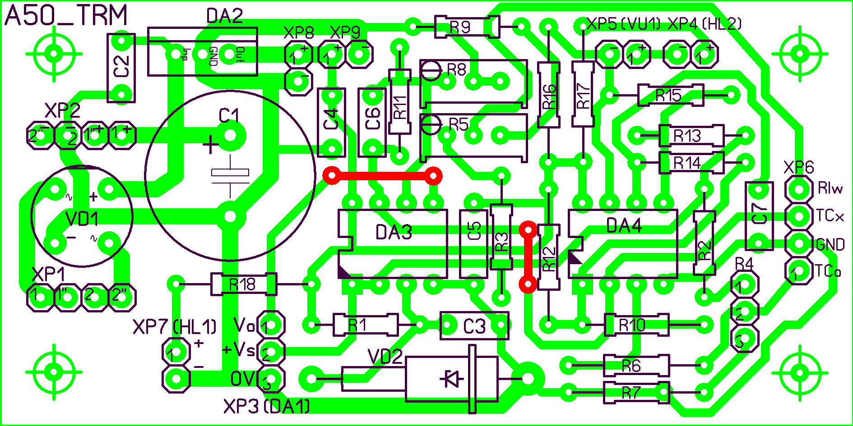
Рис. 7. Монтаж платы узла TRM (размеры 80х40 мм).

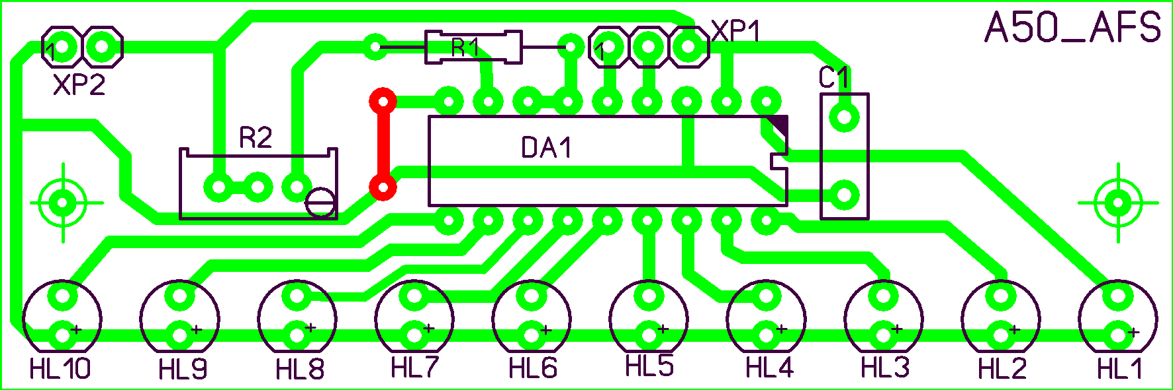
Рис. 8. Монтаж платы узла AFS (размеры 75х25 мм).

Если при установке узла AFS на лицевую панель возникнет необходимость уменьшить высоту деталей, то резистор R2 можно расположить лежа, площади на плате под него достаточно. Перемычка на плате играет роль джампера J1 (см. схему на рис. 3)

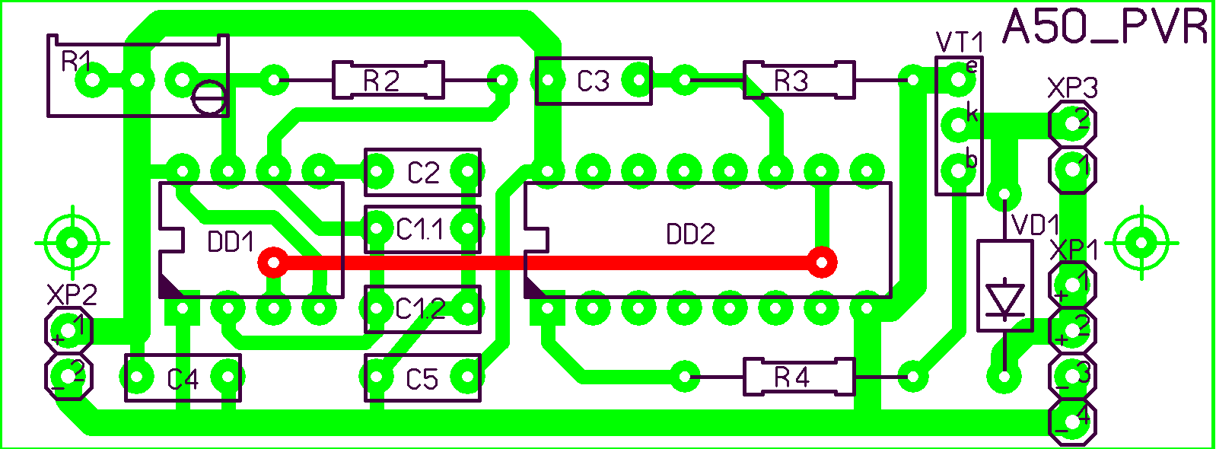
Рис. 9. Монтаж платы узла PVR (размеры 67,5х25 мм).

Специально для облегчения настройки в плате узла PVR конденсатор C1 составлен из двух конденсаторов, соединенных параллельно, в монтаже они помечены как C1.1 и C1.2. Для настройки без применения частотомера в режиме измерения периода следует отсоединить левый вывод резистора R4 от вывода 1 микросхемы DD2 (см. рис.3) и временно подключить к выводу 7. Вращая подстроечный резистор R1 добиваются времени срабатывания реле K1 на длительность 14 секунд с периодом в 28 секунд. После этого восстанавливают прежнее подключение резистора R4. Более точное положение ползунка подстроечного резистора получают при прогоне мини-инкубатора на холостом ходу в течении суток, перед вводом его в эксплуатацию. Если применить для настройки частотомер, то на выходе генератора DD1 (вывод 3) добиваются периода колебаний равного 0,87890625 секунд. Если диапазона регулировки R1 недостаточно, то придется увеличить номинал резистора R2 и конденсатора C1, затем повторить настройку заново, пока не будет получен нужный интервал времени срабатывания реле поворота.
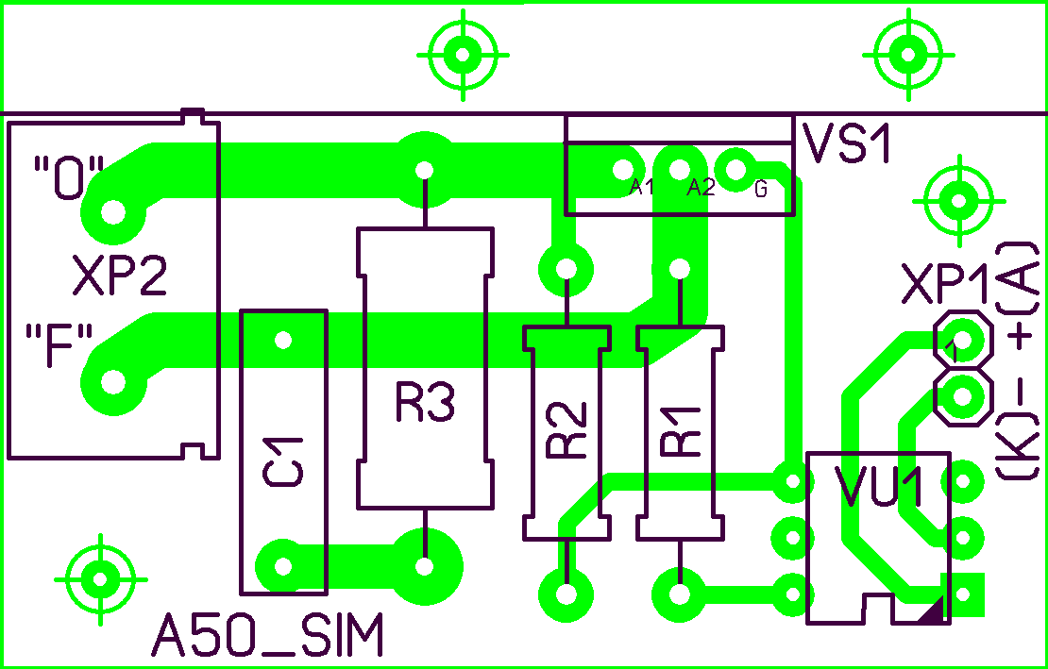
Рис. 10. Монтаж платы узла управления симистором (размеры 46х30 мм).

Если возникает необходимость установить плату управления симистором на более крупный радиатор, а верхняя часть платы с крепежными отверстиями будет мешать, то допустимо отмеченную часть платы отрезать перед креплением.
После сборки и проверки всех плат для настройки узла TRM собирают эквивалент термодатчика (рис. 11), который включают взамен его. Перед началом регулировки блоки AFS и PVR отключают (извлекают разъемы питания).
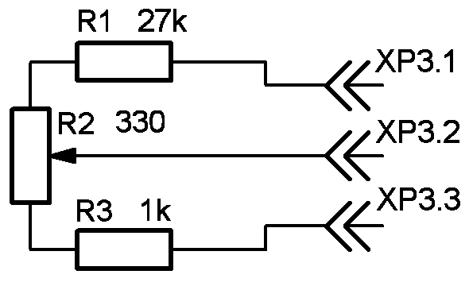
Рис. 11. Схема замещения термодатчика для настройки.

В качестве измерительного прибора для настройки предпочтительно применить комбинированный вольтметр типа В7-38, В7-40 или аналогичный по характеристикам. Изначально на вход узла TRM подают напряжение 0,381 В и регулировкой подстроечного сопротивления R8 (рис. 2) выставляют на выходе DA3.2 значение 3,81В (усиленное в 10 раз), потом напряжение на входе уменьшают до 0,372В и проверяют на выходе DA3.2 значение выходного напряжения, которое должно быть равным 3,72В. Далее на контакте XP6.3 выставляют напряжение 3,72В путем подстройки R9. После этого подключают узел AFS, переключатель SA1 (рис. 1) переводят в режим измерения текущей температуры, при этом HL1 должен гореть, если этого не наблюдается, то подкрутить R2 (рис. 3) до его зажигания и проверить напряжение на выводе 4 микросхемы LM3914, оно должно быть равным 3,72В, при необходимости подправить положение ползунка резистора R8 узла TRM (рис. 2). Потом выставляют на входе узла TRM напряжение 0,380В и подстройкой резистора R2 (рис. 3) добиваются зажигания HL9 (рис. 3). Далее эту процедуру повторяют 2-3 раза, пока положение подстроечных резисторов не будут изменяться. Потом переключатель SA1 (рис. 1) переводят в положение установка температуры, на вход узла AFS подключают вольтметр и вращением ручки резистора R4 (рис. 2) прослеживают поочередное зажигание светодиодов при изменении напряжения на входе узла AFS от 3,72В до 3,81В. При напряжении равного или свыше 3,81В светодиод HL10 будет гореть постоянно, указывая на температуру равной или большей чем 38,1°C. При напряжениях ниже 3,72В все светодиоды узла AFS будут погашены, что будет указывать на температуру ниже чем 37,2°C и индикатор «Нагрев» (рис. 1) будет постоянно гореть. При настройке авторского экземпляра был замечен побочный эффект, который выразился в зажигании 2-х светодиодов при переходе от одной градации к другой, который даже пойдет на пользу, по нему можно примерно оценить промежуточное значение температуры между соответствующими градациями. Более широкий диапазон задания температуры оставлен для компенсации разброса параметров узла TRM и задания специальных температурных режимов инкубации. При необходимости цепи R2R4R7 и R3R5R9 можно рассчитать более точно под более узкий диапазон регулируемых температур. Данное схемотехническое решение применено для совместимости в случае применения панельного вольтметра PM438 взамен узла индикации, только для этого необходимо предусмотреть отдельный изолированный источник питания со стабилизатором напряжения на 9В (пример такого применения приведен в [1]) и рассчитать входной делитель для диапазона 20В на его входе. Последним налаживают узел PVR, где добиваются времени переброски контактов реле K1 (рис. 4) с интервалом в 1 час по упомянутой ранее методике.

4. Детали и допустимая замена
Стабилизатор напряжения КР142ЕН8Б можно заменить на LM7812, выпрямительный мост RS207 можно заменить аналогичным по параметрам или 4-мя выпрямительными диодами, например типа N4007.
Стабилитрон КС191Ф допустимо заменить на Д818Е, КС191У, КС191Т с незначительным ухудшением ТКН. Подстроечные резисторы следует выбрать многооборотными типа СП5-2ВБ или его импортный аналог. Регулировочный резистор R4 (рис. 2), выведенный на лицевую панель следует выбрать типа ППБ-1 или ППБ-2, с элементами крепления на лицевую панель. Применение непроволочного резистора другого типа, например СП4-1 в качестве регулировочного частично снизит устойчивость работы терморегулятора (будет трудно «поймать» нужную температуру). Для уменьшения влияния наводок соединение термодатчика с платой следует применить витую пару проводов помещенных в экран, длина кабеля не более 0,6 метра.
Светодиоды можно взять типа АЛ307 или аналогичные отечественного или зарубежного производства с рабочим прямым током 10-15 мА, где в качестве HL1 (индикатор «Сеть» в узле TRM на рис. 2), HL4… HL7 (узел AFS, рис. 3) применить светодиоды зеленого цвета свечения, HL2 и HL8 (узел AFS) - желтого. Остальные светодиоды выбраны с красным цветом свечения.
В узле PVR микросхемы серии К561 допустимо заменить зарубежными аналогами из серии CD40xx, а интегральный таймер КР1006ВИ1 на зарубежный аналог NE555. Оптроны для управления симисторов следует выбрать с детектором перехода сети через ноль и рабочим током через светодиод 10…20 мА, этим требованиям удовлетворяют оптроны типа MOC3041 или MOC3061. Оптроны с меньшим током через светодиод (MOC3043, MOC3042, MOC3063, MOC3062) более подвержены импульсным помехам и не рекомендуется их применять для управления силовой частью. Симисторы для коммутации нагревателя типа BTA16-600 или аналогичные, с рабочим напряжением не ниже 600В и током нагрузки не ниже 16А. Реле К1 может быть типа РПУ0-24В или РПУ21 с обмоткой катушки рассчитанной на 24В. В качестве переключателя S1 можно применить любой малогабаритный переключатель. При выборе деталей для силовой части нет особых ограничений, в качестве концевых датчиков положения SQ1, SQ2 можно применить любые с группой контактов на замыкание выдерживающий переменное напряжение ~280В и ток ~2А.
Силовой трансформатор удобно выбрать из серии ТПП, например ТПП253-220/127-50, двигатель для вентилятора любой на переменное напряжение 220В с мощностью 6…20 вт и с частотой вращения 800…1300 об/мин., вполне подойдут ведущие двигатели ЛПМ от сетевых катушечных магнитофонов советского производства. Двигатель для поворота лотков выбран типа РД-09 или аналогичный, который содержит встроенный редуктор и возможность реверсирования вращения. Если обмотки двигателя для поворота рассчитаны на напряжение ~127В, то надо выбрать сетевой трансформатор с первичной обмоткой, содержащая отвод на ~127В, иначе необходимо предусмотреть включение вспомогательных элементов для гашения излишнего напряжения на обмотках электродвигателя поворота.
Постоянные резисторы типа ОМЛТ, С2-33 или аналогичные с мощностью рассеивания 0,125 или 0,25 вт, электролитические конденсаторы К50-35, К50-45 или аналогичные импортного производства. Керамические конденсаторы емкостью менее 2,2 мкФ можно взять типа К10-59 или аналогичные импортного производства.
Выключатели сети и держатели предохранителей можно применить подходящего типа отечественного или зарубежного производства.
Эксплуатация блока управления для мини-инкубатора рассчитана для помещений с температурой +10…25°C и относительной влажности 40…60%, при более высокой температуре, например 30…35°C возникают проблемы с охлаждением, так как в инкубаторе не предусмотрено автоматическое принудительное охлаждение, эту функцию выполняет вручную сам владелец мини-инкубатора.

ЛИТЕРАТУРА
1. Тинкован С. Инкубатор автомат А120Б, «Радiоаматор» 2008, №9, 10, 11, «Радiоаматор» 2009, №1.
2. Тинкован С. Дребезг в коммутации нагревателя инкубатора. http://www.fermer.ru/sovet/ptitsevodstvo/38021

